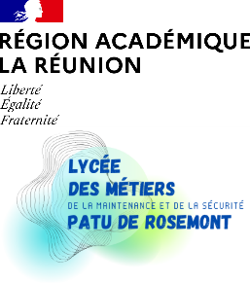
LYCEE PROFESSIONNEL PATU DE ROSEMONT
BP 59 – 72 rue Joseph Hubert – 97470 SAINT-BENOIT
Tél : 0262 92 95 20

ENSEIGNEMENT GÉNÉRAL

L’élève ci-dessous est convoqué :

NOM :
Prénom :
Classe :

CONVOCATION de l’élève à un Contrôle en Cours de Formation (CCF)
Le passage de cette épreuve est nécessaire à l’obtention du diplôme
SESSION 2025/2026
Le Proviseur :
M. Laurent PREVOST

Téléphone :
0262 92 95 20

Fax :
0262 50 01 71

Contrôle en Cours de Formation (CCF)

NOM du professeur :
Diplôme préparé :
Epreuve :
Date : de : …….h……. à …….h…….
Salle :
Matériel ou équipement nécessaire :

Observation :

Saint-Benoît, le ……………………………….

CONVOCATION à un Contrôle en Cours de Formation (CCF) pour la date du …………………………….
Cette convocation a été inscrite dans le carnet de liaison de l’élève Envoi par courrier
Vu et pris connaissance l’élève ……………………………………………………………………. Classe……………………..
Signature de l’élève Saint-Benoît, le ………………………………...

